**Proyecto Primer Parcial**

Estimados estudiantes, les envío el proyecto del primer parcial, donde tienen plazo para entregarlo hasta el día 4 de julio del 2015. El proyecto tiene un peso de 18 puntos, y es individual o en grupo, máximo de 3.

El proyecto que tienen que realizar es el siguiente:

Se tiene que realizar una instalación de redes de computadoras en una empresa llamada “Electrónica Aplicada S.A” edificio de 5 pisos, donde en cada piso se encuentra cada uno de los departamentos.

**Primer Piso:**

Departamento de Ventas:

Computador 1:

Dirección Ip: 192.168.1.2

Nombre: Ventas1

Computador 2:

Dirección Ip: 192.168.1.3

Nombre: Ventas2

Computador 3:

Dirección Ip: 192.168.1.4

Nombre: Ventas3

Computador 4:

Dirección Ip: 192.168.1.5

Nombre: Ventas4

Computador 5:

Dirección Ip: 192.168.1.6

Nombre: Ventas5

Computador 6:

Dirección Ip: 192.168.1.7

Nombre: Ventas6

Computador 7:

Dirección Ip: 192.168.1.8

Nombre: Ventas7

Computador 8:

Dirección Ip: 192.168.1.9

Nombre: Ventas8

**Segundo Piso**

Departamento de Finanzas:

Computador 1:

Dirección Ip: 192.168.1.10

Nombre: Finanzas1

Computador 2:

Dirección Ip: 192.168.1.11

Nombre: Finanzas2

Computador 3:

Dirección Ip: 192.168.1.12

Nombre: Finanzas3

**Tercer Piso**

Departamento de Contabilidad:

Computador 1:

Dirección Ip: 192.168.1.13

Nombre: Contabilidad1

Computador 2:

Dirección Ip: 192.168.1.14

Nombre: Contabilidad2

Computador 3:

Dirección Ip: 192.168.1.15

Nombre: Contabilidad3

Computador 4:

Dirección Ip: 192.168.1.16

Nombre: Contabilidad4

Computador 5:

Dirección Ip: 192.168.1.17

Nombre: Contabilidad5

**Cuarto Piso**

Departamento de Cobranzas y Servidores:

Computador 1:

Dirección Ip: 192.168.1.21

Nombre: Cobranzas1

Computador 2:

Dirección Ip: 192.168.1.22

Nombre: Cobranzas2

Servidor1:

Dirección Ip: 192.168.1.18

**Quinto Piso**

Departamento de Gerencia

Computador 1:

Dirección Ip: 192.168.1.19

Nombre: Gerencia1

Computador 2:

Dirección Ip: 192.168.1.20

Nombre: Gerencia2

En cada piso se encuentra un Switch, donde al final los Switch se conectan entre sí a través de un Switch, y este a un router.

Recordar que la conexión Switch a Switch, se realiza con el cable Copper Cross-over, que significa Cable trenzado.

Todas las computadoras, incluido el servidor, tiene como puerta de enlace predeterminada o Gateway, la 192.168.1.1.

El switch, conectar a un router mediante cable Directo.

El router, deberá tener la siguiente configuración:

* Direccion Ip Fast Ethernet: 192.168.1.1
* Display Name: Electronica_App
* Static Routes: 190.41.113.21

Static Routes: Quiere decir la ruta para comunicarse con otros ROUTER, en este caso para comunicarse con el Router de TV-CABLE, donde tiene que pasar por la nube de internet, para comunicarse con él.

El proveedor con el cual se contratara servicio de internet, es TV-CABLE, donde la empresa TV-CABLE, provee, un DSL-MODEM-PT, para poder conectarse a internet.

El router debe Conectarse al Modem tal como indica la figura:

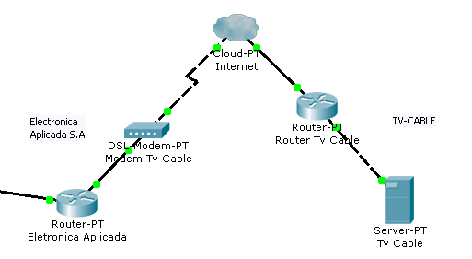

La dirección de entrada de internet del Router TV-Cable, es 190.41.113.22.

La dirección interna de TV-CABLE es la siguiente:

Servidor TV-CABLE:

Dirección Ip: 192.168.2.1

Gateway: 192.168.1.1

Rotuer TV-CABLE:

Direccion Ip: 192.168.2.1

Static Routes: 190.41.113.22.

Con relación a la configuración de la Nube, realizar la configuración respectiva en la conexión DSL.

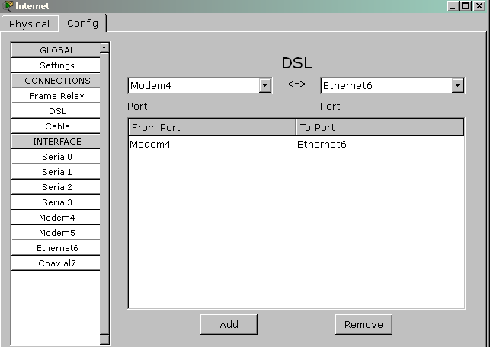

EL DSL-Modem-PT, no necesita configuración.

La empresa va comprar los siguientes elementos para el trabajo diario.

|  |  |  |  |  |
| --- | --- | --- | --- | --- |
| **Equipo** | **Costo** | **Valor  Residual** | **Importe  Depreciable** | **Tiempo  vida** |
| **Computador Desktop** | 395 | 39.50 | 355.50 | 3 |
|
| **Mesa por  computador** | 79 | 7.90 | 71.10 | 10 |
|
| **UPS  Regulador** | 17.5 | 1.75 | 15.75 | 3 |
|
| **Impresora  wifi** | 165 | 16.50 | 148.50 | 3 |
|
| **Mesa de  Reuniones** | 150 | 15.00 | 135.00 | 10 |
|
| **Telefono Ip** | 89 | 8.90 | 80.10 | 3 |
|
| **Silla  de oficina** | 43 | 4.30 | 38.70 | 10 |
|
| **Aire split** | 550 | 55.00 | 495.00 | 10 |
|
| **Muebles** | 299.99 | 30.00 | 269.99 | 10 |
|
| **Proyector** | 547.99 | 54.80 | 493.19 | 3 |
| **Camaras  Ip** | 70.3 | 7.03 | 63.27 | 3 |
|
| **Adornos  Oficina** | 40 | 4.00 | 36.00 | 10 |
|
| **Router  Wifi** | 34 | 3.40 | 30.60 | 3 |
|
| **Servidor** | 960 | 96.00 | 864.00 | 3 |
|

Los puntos que voy a recibir son los siguientes:

* Archivo Packet tracer, donde para comprobar que la configuración este en buen estado, realizar ping, atreves de los mensajes del Packet Tracer, aprendidos en clase.
* Un archivo en Word, donde debe contener lo siguiente:
  + Caratula, con el logo de la Universidad y de la Facultad.
  + Índice de los puntos que van a realizar.
  + Depreciación de cada uno de los activos fijos de la empresa, mediante la función SYD.
  + Opinión de la configuración de la red
  + Recomendaciones en relación a la configuración
  + Conclusión de la configuración de la red.
  + Citas bibliográficas, en el caso que se un video en youtube, colocar la URL.